广东省市场监督管理局
广东省教育厅
广东省人力资源和社会保障厅
广东省档案局

文件

粤市监规字〔2023〕6号

广东省市场监督管理局等部门关于印发《广东省市场监督管理局 广东省教育厅 广东省人力
资源和社会保障厅 广东省档案局
关于学校食堂食品安全管理档案
建立规范工作指引》的通知

各地级以上市市场监管局、教育局、人力资源社会保障局、档案局，各普通高校、省属技工院校，省属中小学校，省外高校在粤办学机构：
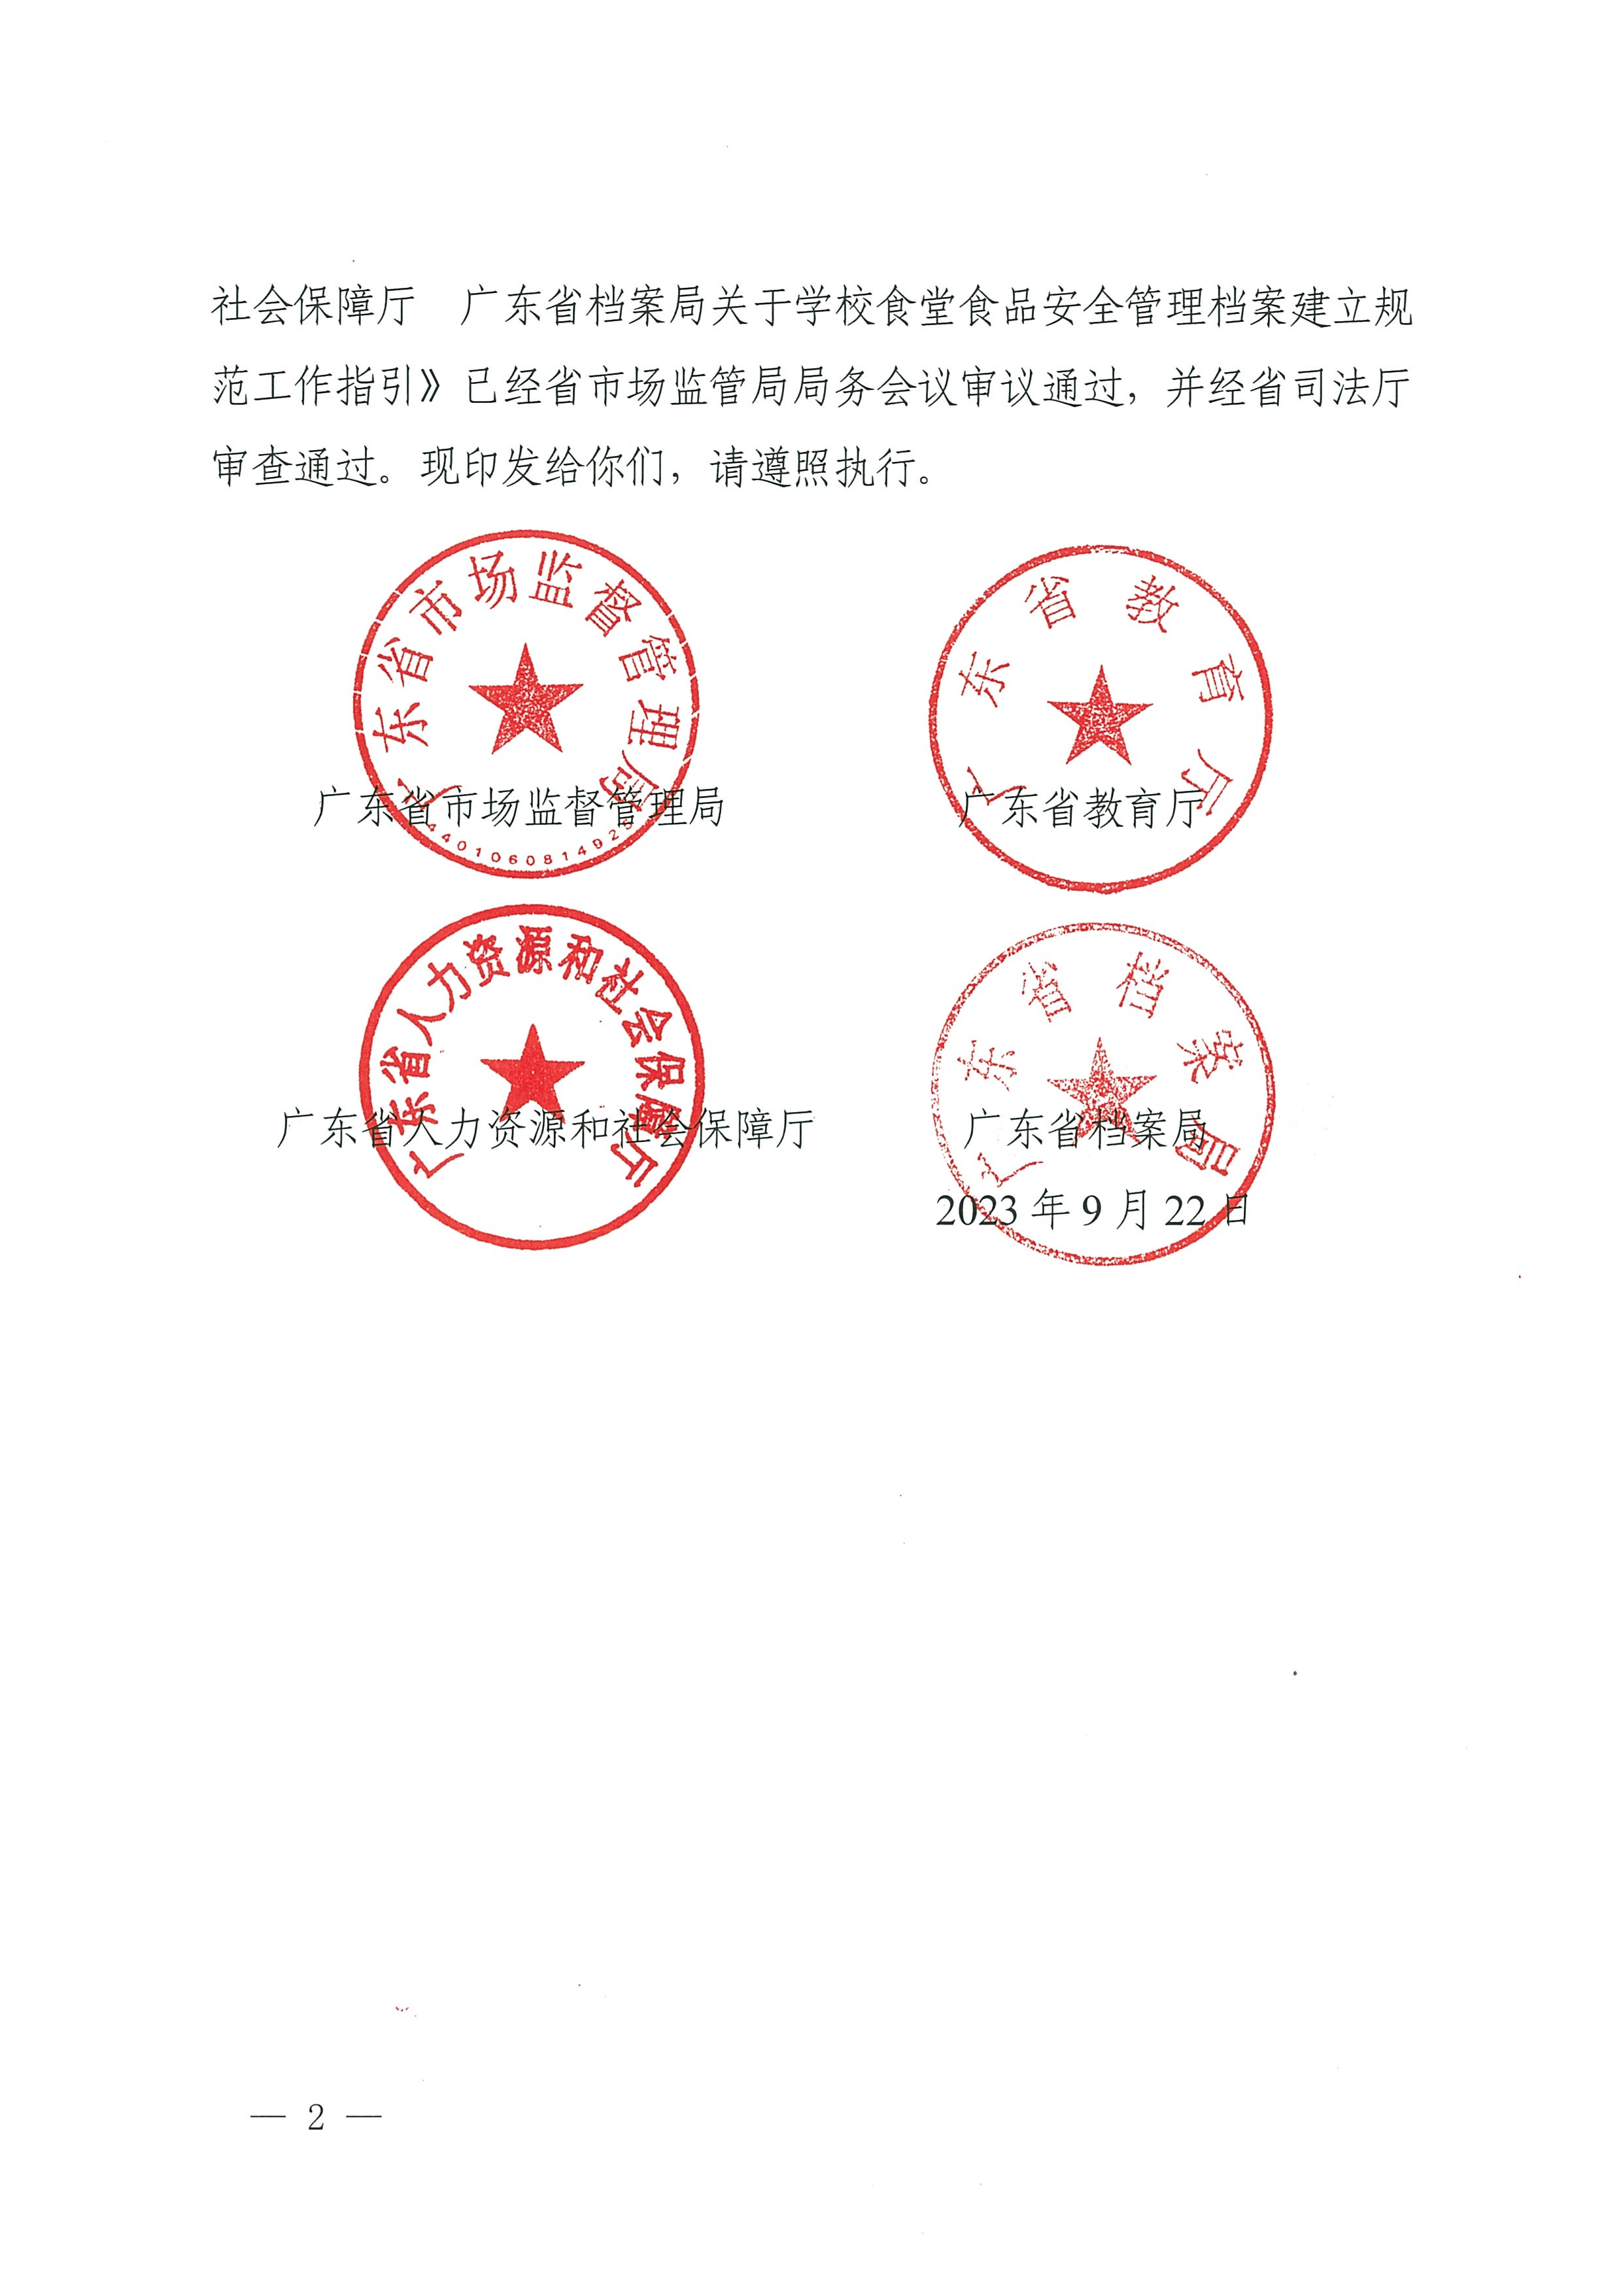
《广东省市场监督管理局 广东省教育厅 广东省人力资源和社会保障厅 广东省档案局关于学校食堂食品安全管理档案建立规范工作指引》已经省市场监管局局务会议审议通过，并经省司法厅审查通过。现印发给你们，请遵照执行。

广东省市场监督管理局 广东省教育厅

广东省人力资源和社会保障厅 广东省档案局
2023年9月22日

广东省市场监督管理局 广东省教育厅
广东省人力资源和社会保障厅 广东省档案局
关于学校食堂食品安全管理档案
建立规范工作指引

为进一步强化和落实全省学校食堂食品安全主体责任，落实标准化、规范化、痕迹化、公开化各项工作措施，提高学校食堂食品安全保障水平，根据《中华人民共和国食品安全法》《广东省食品安全条例》《学校食品安全与营养健康管理规定》等法律法规规章要求，制定本指引。
一、适用范围和主要内容
本指引适用于广东省行政区域内各类全日制学校食堂，包括普通高等学校、职业学校、技工院校、普通中等学校、小学、幼儿园、特殊教育学校等食堂。
本指引主要内容是学校食堂建立食品安全管理档案工作的要求、档案内容构成和建档方法。
学生集体用餐配送单位的食品安全档案管理工作，可以参照本指引执行。
二、术语和定义
学校食堂：指设于学校，供应学校学生、教职员工等集中就餐的餐饮服务提供者。
食品安全管理档案：指食品生产经营者按照《中华人民共和国食品安全法》规定建立食品安全自查制度，定期对食品安全状况进行检查评价，将检查评价结果与生产经营过程控制中收集整理的材料进行立卷归档形成的，具有查考价值的各种文字、图表、照片、电子文件等历史记录。
三、建档原则
食品安全管理档案的建立应遵循完整性、真实性、准确性、及时性的原则。
完整性：档案材料必须完整、系统，所有关于食品安全管理的材料应全部归档，并由立卷人检查后签名。
真实性：档案内容应为学校食堂食品采购、加工制作以及相关过程的控制情况的真实记载。
准确性：档案内容应准确客观的反映当时的事实。
及时性：食品安全管理员应及时收集并整理材料，保证档案收集的时效性与内容的完整性。
四、档案管理要求
档案应由学校食堂经营者食品安全管理员负责建立、更新和维护，并负责在食堂食品安全管理工作中，指导各相关岗位从业人员做好对有关证件资质、票据、过程记录以及管理评价等资料的索取、收集和记录工作，确保档案信息的真实、完整与安全。
档案资料收集和年度档案建立应严格按照本指引要求执行。学校食品安全管理档案保存期限不得少于二年，法律、法规、规章另有规定的，从其规定。
鼓励学校采用电子化档案管理，实现学校食品安全档案数字资源完整、真实、可用和安全，但须保留重要纸质原件。
五、档案分类要求
按学校食堂的食品安全管理要求，食品安全档案分为三类：职责资质管理类、过程控制管理类、监管记录类。
（一）职责资质管理类。归档材料目录见表1。
表1：职责资质管理类目录
顺序号 |  | 文件题名 | 日期 | 页号 | 备注
岗位职责 | 1 | 校长或主要负责人食品安全岗位职责
岗位职责 | 2 | 食堂经营方主要负责人食品安全岗位职责
岗位职责 | 3 | 食品安全管理员食品安全岗位职责、食品安全总监岗位职责、食品安全管理员守则
岗位职责 | 4 | 关键岗位从业人员食品安全岗位职责 |  |  | 根据实际情况确定岗位名称
岗位职责 | 5 | 学校负责人、食品安全总监、食品安全员食品安全责任书
经营资质 | 6 | 食品经营许可证
经营资质 | 7 | 加工场所布局图
经营资质 | *8 | 食堂承包商经营资质（食品经营许可证、营业执照等）
经营资质 | *9 | 承包合同
经营资质 | *10 | 选择配送单位的有关资质和合同
人员资质 | 11 | 食品安全管理架构图
人员资质 | 12 | 食品安全管理人员任命书
人员资质 | 13 | 食品安全管理人员有关证明材料
人员资质 | 14 | 食堂从业人员名录
人员资质 | 15 | 食堂从业人员健康证明
人员资质 | 16 | 食品安全总监任命书和相关资格证书
注1：本档案盒中材料根据国家法律法规或经营者状况的变化及时进行更新。
注2：*为合理缺项。
（二）过程控制管理类。归档材料目录见表2。
表2：过程控制管理类目录
顺序号 |  | 文件题名 | 日期 | 页号 | 备注
管理制度 | 1 | 食品安全自查与报告制度
管理制度 | 2 | 晨检和个人卫生管理制度（晨检、工作服、个人卫生等管理）
管理制度 | 3 | 从业人员培训考核制度
管理制度 | 4 | 场所和设备清洁卫生管理制度（场所流程布局、场所保养与修护、三防措施、卫生间要求、贮存场所、危险品存放等）
管理制度 | 5 | 专间（备餐间）管理制度
管理制度 | 6 | 食品进货查验和索票索证管理制度
管理制度 | *7 | 对供货商选择、评价和退出管理制度
管理制度 | 8 | 食品加工制作过程控制管理制度
管理制度 | *9 | 食品制作加工用水管理制度 |  |  | 非市政用水单位
管理制度 | *10 | 食品添加剂使用管理制度
管理制度 | 11 | 餐用具消毒保洁管理制度
管理制度 | 12 | 食品留样制度
管理制度 | 13 | 食品贮存管理制度
管理制度 | 14 | 餐厨废弃物处置管理制度
管理制度 | 15 | 食品安全事故处置方案
管理制度 | 16 | 日管控、周排查、月调度工作制度
日常检查记录 | 17 | 学校食品安全负责人定期对食堂经营状况综合评价记录
日常检查记录 | 18 | 食品安全管理员定期对食堂开展食品安全自查记录
日常检查记录 | 19 | 从业人员晨检记录
日常检查记录 | 20 | 从业人员食品安全培训记录
日常检查记录 | 21 | 日管控、周排查、月调度记录台账
日常检查记录 | 22 | 变质、超过保质期食品销毁记录
供应管理记录 | 23 | 大宗食品及原料供应商名单 |  |  | 按米、面、油、肉、食品添加剂分类归档
供应管理记录 | 24 | 供应商资质材料（许可证、营业执照等） |  |  | 按米、面、油、肉、食品添加剂分类归档
供应管理记录 | 25 | 采购查验材料（供应合同、凭证、进货单、日常采购运输记录、进货查验记录等） |  |  | 按米、面、油、肉、食品添加剂分类归档
供应管理记录 | 26 | 产品合格证明材料（产品检验检疫合格证明、进口产品检验合格证明文件等，供货者无法提供时应有自检或送检报告书） |  |  | 按米、面、油、肉、食品添加剂分类归档
过程控制记录 | 27 | 场所和设备清洁记录
过程控制记录 | 28 | 专间（备餐间）消毒记录
过程控制记录 | *29 | 食品添加剂使用记录
过程控制记录 | 30 | 餐用具消毒记录
过程控制记录 | 31 | 食品留样记录
过程控制记录 | *32 | 有害生物防治记录
 | 33 | 餐厨废弃物处置合同和记录
 | *34 | 集体用餐配送单位配送信息记录一览表
 | *35 | 集体用餐配送单位配送记录（品种、数量等信息）
注1：本档案盒中材料每学期整理更新1次。
注2：*为合理缺项。
（三）监管记录类。归档材料目录见表3。
表3：监管记录类目录
顺序号 | 文件题名 | 日期 | 页号 | 备注
1 | 监管部门和行业主管部门在春秋两季对学校食品安全专项检查工作记录
2 | 监管部门和行业主管部门日常开展的食品安全监管工作记录或文书
3 | 抽样检验记录（抽样单、检验报告等）
4 | 监管部门检查时出具的执法文书（责令整改通知书和责令改正情况跟踪表、行政处罚决定书等）
5 | 奖惩情况
六、档案装订要求
（一）档案组卷装盒。
1.按以上分类目录收集档案材料，将材料按形成的时间顺序依次排列整理。
2.将组卷后的材料装入三类档案盒内，并贴上封面、背脊标签。
3.需由学校其他部门收集保存的报表记录和按其他主管部门要求建立的台账，可定期采用符合档案管理要求的简便方式装订，并在材料封面登记该报表记录（或台账）的编号、名称、整理人姓名等，然后将其编号记入档案盒内目录的备注栏。
4.归档的电子文件应编号，然后将其编号记入档案盒内目录的备注栏。
5.档案盒封面、盒脊和盒内目录格式（参考）见附录A。
（二）档案年度装订。
1.应于每学期结束后5个工作日内将本学期的档案材料按分类加上封面、封底，连同目录一起装订成册。
2.装订时应将档案材料的每一页打上页号，将页号填入目录，并在封面填写该册的总页数。
3.装订成册的档案封面、目录格式（参考）见附录B。
七、附则
本指引由广东省市场监督管理局、广东省教育厅、广东省人力资源和社会保障厅、广东省档案局负责解释。
本指引自 2023年11月9日起施行，有效期5年。
附录A
档案盒格式（参考）
（资料性附录）

A.1 档案盒封面

食品安全管理档案

经营者名称：
许可证号：
法定代表人（负责人）：
食品安全管理员（学校方）：
食品安全管理员（承包方）：
档案管理人员：

档案资料收集时期：20XX年XX月XX日 —20XX年XX月XX日
A.2 档案盒盒脊标签
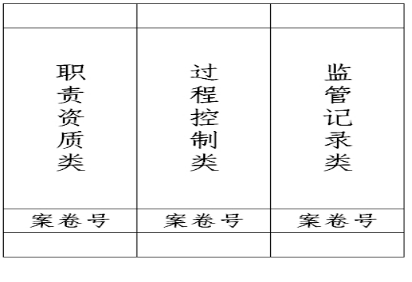
A.3 盒内目录
目 录
顺序号 | 文件题名 | 日期 | 页号 | 备注
附录B
档案年度装订格式（参考）

B.1 档案封面
xxx市xxxx学校食堂
食品安全管理档案
职责资质管理类
自20XX年01月01日至20XX年12月31日 | 保管期限 | XX年
归档编号：20XX——本卷共XX页 | 建档人
B.2 档案目录
目 录
顺序号 | 题名 | 日期 | 页号 | 备注
1 | 岗位职责 |  | X
2 | 经营资质 |  | X
3 | 人员资质 |  | X
 | ……

公开方式：主动公开

抄送：省档案馆。
广东省市场监督管理局办公室 2023年10月7日印发
校对：刘颖

